**Formato de Informe de Seguimiento**

|  |  |
| --- | --- |
| Nombre del equipo: | EQUIPO 14   1. LUIS ALBERTO MOSCOSO HERRERA 2. LUIS FERNANDO CORTES TORO 3. LUIS DAVID COLMENARES HERRERA 4. LUIS ORLANDO MORENO CRUZ |
| Sprint No.: | 2 |

1. Primera reunión (plan inicial del sprint) - lunes.

Pantallazo:

|  |
| --- |
|  |

Observaciones:

|  |
| --- |
| Se tomara nota durante el trascurso de la semana de las indicaciones que se den en clase para poder desarrollar lo requerido para este Sprint |

1. Reunión diaria de seguimiento - martes.

Pantallazo:

|  |
| --- |
|  |

Observaciones:

|  |
| --- |
|  |

1. Reunión diaria de seguimiento - miércoles.

Pantallazo:

|  |
| --- |
|  |

Observaciones:

|  |
| --- |
|  |

1. Reunión diaria de seguimiento - jueves.

Pantallazo:

|  |
| --- |
|  |

Observaciones:

|  |
| --- |
|  |

1. Reunión diaria de seguimiento - viernes.

Pantallazo:

|  |
| --- |
|  |
| Observaciones: |

Evidencias :

Medicos :

1. Crear

1. Actualizar

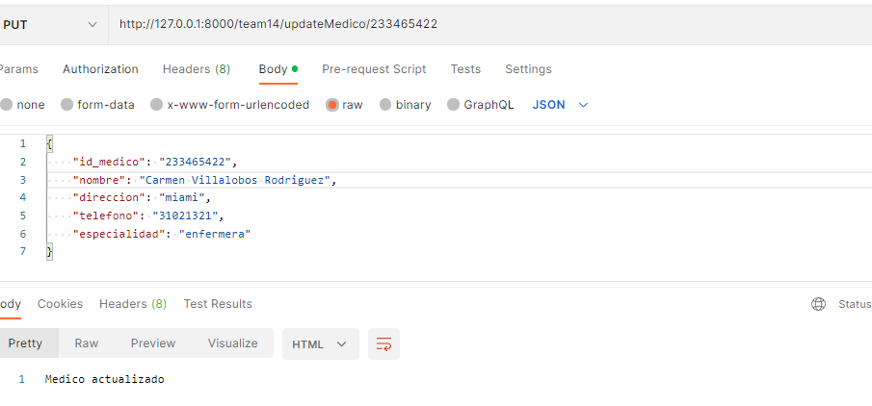

1. Borrar

1. getAllMedicos

1. getOneMedico

